ДАВАЙТЕ РЕШИМ ВМЕСТЕ: задание 4 уровня
2
Катю и Олю заинтересовали меню и условия доставки пищи в японском кафе: Катя хочет заказать себе обед, состоящий из горячего блюда, салата и десерта. Цены и условия доставки представлены в таблице.
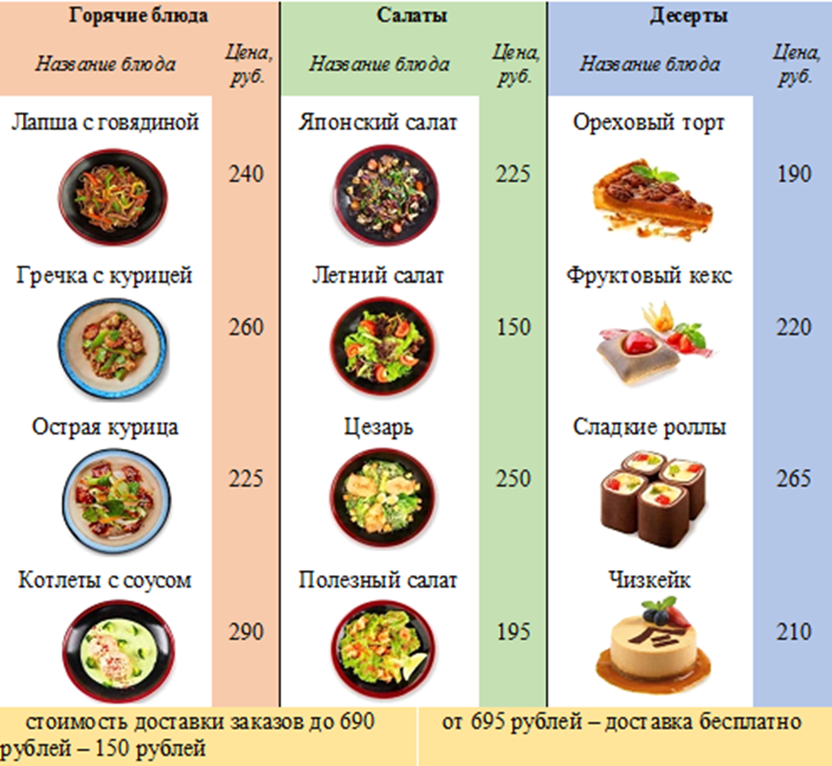
Какой набор блюд может заказать Катя, если она хочет потратить как можно меньшую сумму денег, но при этом получить бесплатную доставку? Перечислите все возможные варианты.
Номер варианта | Горячее блюдо | Салат | Десерт
1
2
3

